Český jazyk 6. B

Ahoj šesťáci,

opět Vás zdravím a posílám nové materiály

Někdo ještě nevyplnil test na číslovky, které už jsme dobrali:
https://docs.google.com/forms/d/1OtivGwdg1ljiVp4KRRawrfD2o4hjZF8GeJ_NPCEkhDU/edit
Test vyplňte do 1. 6. 2020! Jinak ho beru za nesplněný!

Dále posílám test na slovesa:
https://docs.google.com/forms/d/1XHZypCVbMNNKDs0WPpoJv6Sfh9Gva83j3XTsQBk3iaw/edit
Test vyplňte do 14. 6. 2020! Jinak ho beru za nesplněný!

MLUVNICE
- Pravopis – str. 54/8b (prosím pište celé věty)

- Jazykový rozbor – Jé, to jste hodní, že nám dvěma nesete tak krásně nakreslené obrazy s květinami.
  - Nadepište slovní druhy
  - Podtrhněte základní větné členy
  - Určete mluvnické kategorie u podstatných jmen a sloves

- Slovesa
  - Pozor na slovesa, u kterých nejde určit všechny tři časy:
    - Podat – podávat
      - Já jsem podal – já podám
      - Já jsem podával – podávám – budu podávat

    - Vzpomenout – vzpomínat
      - Já jsem si vzpomněl – já si vzpomenu
      - Já jsem vzpomínal – vzpomínám – budu vzpomínat

    - Zavírat – zavřít
      - Zavíral jsem – zavírám – budu zavírat
      - Zavřel jsem – zavřu

  - Zkuste vymyslet podobnou dvojici sloves (jedno sloveso půjde utvořit ve všech časech, jiné jen ve dvou, napište slovesa do školního sešitu)

  - Písemně zpracujte cvičení 2/109 (udělejte si dva sloupečky – čas přítomný a budoucí, vypisujte pouze slovesa)

  - Písemně cv. 5a/109 (stačí vypisovat opět jen slovesa ve všech osobách)

- Podmět a přísudek
  - Podmět
    - Vyjádřený – Tatínek opravoval auto.
    - Nevyjádřený – (on) Odešel brzy.

    - Jednoduchý – Maminka vařila oběd.
    - Několikanásobný – Maminka a babička vařily oběd.

  - Přísudek
    - Slovesný jednoduchý – Tatínek učí na střední škole. (vyjádřen pouze slovesem)
    - Slovesný složený – Tatínek začal učit na střední škole. (dvě slovesa)
    - Jmenný se sponou – Tatínek je učitelem na střední škole. Sliby jsou chyby.
(spona (být) + podstatné nebo přídavné jméno)
    - Jmenný beze spony – Sliby chyby. (chybí sponové sloveso - být, stát se)

- Písemně zpracujte cv. 1/112 (udělejte si opět dva sloupečky a vypisujte jen přísudky)
- Písemně zpracujte cv. 3/113 (stačí vypisovat nově utvořené věty)

TYTO TABULKY SI PROSÍM ZAPAMATUJTE, IDEÁLNĚ NALEPTE DO SEŠITU!
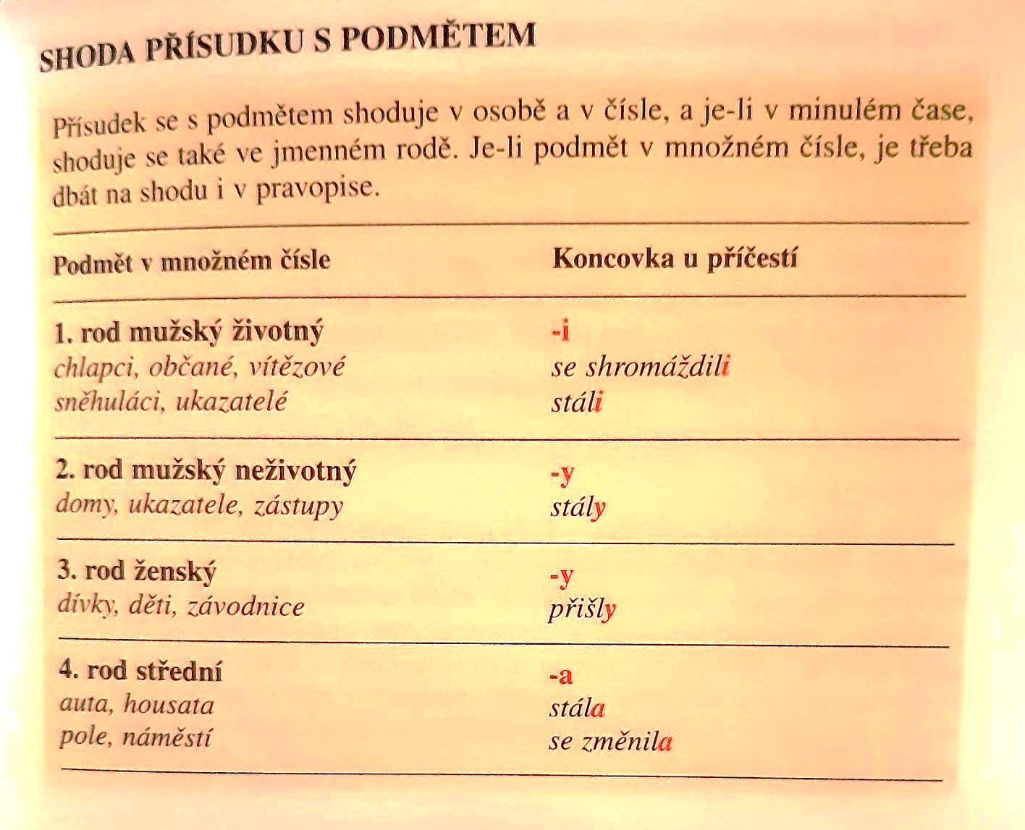
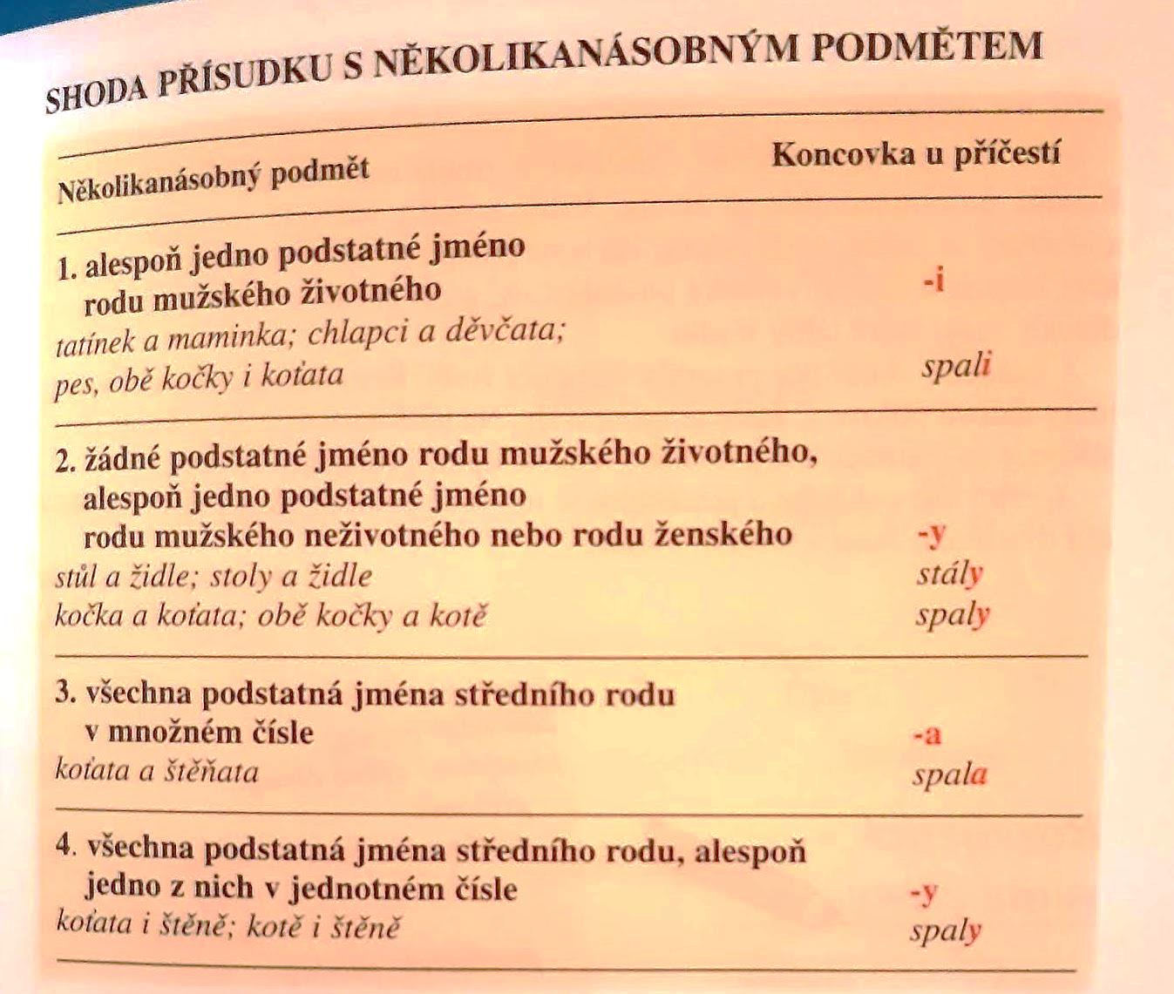

- Písemně zpracujte cv. 2/115 (stačí vypisovat pouze přísudky – slovesa)
- Písemně zpracujte cv. 1/117 (opět stačí vypsat pouze přísudky – slovesa)

SLOH
- Stále ještě někdo neposlal recept a mluvený projev, posílejte do 3. 6.!

- Zpráva a oznámení
  - Zpráva – informuje čtenáře nebo posluchače o události, která se již konala
  - Oznámení – informuje čtenáře nebo posluchače a události, která se teprve stane

  - Přečtěte si následující zprávu i oznámení a řekněte, zda jsou v nich dodrženy všechny zásady těchto slohových útvarů (vynechat vše nepodstatné, uvést důležité údaje, vyjadřovat se jasně).

    - Předvánoční turnaj ve vybíjené
Každý rok před koncem školního roku se v naší škole koná turnaj ve vybíjené. Tak tomu bylo i tento rok. V pondělí 10. 6. 2012 ve 13 hodin odpoledne se konal turnaj ve vybíjené mezi 5. a 6. třídami naší školy. Zápas se konal ve školní tělocvičně. Na hřišti se pro špatné počasí konat nemohl. Nejprve proběhly vyřazovací zápasy. Tři nejlepší družstva postoupila do finále, ve kterém se rozhodlo o vítězi. Stalo se jím družstvo 6. B, které získalo školní pohár. Třebaže se turnaj konal odpoledne, tělocvična byla plná fandících diváků až do konce turnaje!
    - Výlet do Liberce
Pozítří v úterý 2. 6. 2020 pořádá naše třída výlet do Liberce. Prohlédneme si libereckou Zoo a také botanickou zahradu. Odpoledne si můžeme nakoupit upomínkové předměty. Kdo se chce výletu zúčastnit, přijde ráno na nádraží, odkud v 8.15 odjíždí vlak do Liberce. Nezapomeňte si kapesné a svačinu.

  - Napište oznámení na tyto akce (nezapomeňte vyzvat k účasti).
    - Školní akademie

  - Napište zprávu o proběhlých akcích. Nezapomeňte je zhodnotit.
    - Třída 6. B byla na exkurzi u hasičů.

LITERATURA
- Přečti si ukázku v čítance na straně 226 (napiš do sešitu na literaturu jméno autora, datum narození a úmrtí; najděte si jeho životopis a stručně napište, kým byl; napište další tři jeho díla) + vymysli 5 otázek a k nim do závorky odpovědi

- Posílejte čtenářské deníky do 14. 6. 2020!

